Edukasi Literasi Keuangan: Peningkatan Kemampuan Membedakan Needs dan Wants Menggunakan Flashcard pada Siswa SD di NEC Taman Asri

Ivo Rolanda*¹, Anissa Amalia Mulya²
^{1,2,3}Fakultas Ekonomi dan Bisnis, Universitas Budi Luhur
*e-mail: ivo.rolanda@budiluhur.ac.id¹, anissa.amalia@budiluhur.ac.id²

Received:  01.01.2025 | Revised:  01.01.2025 | Accepted:  01.01.2025 | Available online:  01.01.2025

Abstract: Financial literacy is a crucial competency that must be instilled early on to build long-term financial behavior. Elementary students often struggle to differentiate between needs and wants due to digital marketing exposure and a psychological preference for instant gratification. This community service aimed to provide basic financial literacy education to elementary students using an educational video and the flashcard method. This method was chosen because elementary students are in the concrete operational cognitive stage, requiring tangible visual learning media. The implementation methods included preparation, pre-test, interactive material delivery via a customized YouTube video, flashcard simulations, post-test, and evaluation via feedback questionnaires. The activity involved 8 students. The results showed a significant increase in students' cognitive understanding, indicated by an increase in the average score from 60 in the pre-test to 87.5 in the post-test, particularly in prioritizing spending. The integration of the educational video and flashcards effectively concretized the abstract concepts of needs and wants, making the learning process engaging, interactive, and easier to internalize, which was also supported by highly positive affective feedback from the participants.
Keywords: financial literacy, needs and wants, educational video, flashcard, elementary students

Abstrak: Literasi keuangan merupakan kompetensi krusial yang harus ditanamkan sejak dini untuk membentuk perilaku finansial jangka panjang. Siswa sekolah dasar sering kali kesulitan membedakan kebutuhan (needs) dan keinginan (wants) akibat paparan pemasaran digital serta fase psikologis yang menyukai kepuasan instan. Kegiatan pengabdian ini bertujuan memberikan edukasi literasi keuangan tingkat dasar kepada siswa SD melalui penayangan video edukasi dan metode flashcard. Metode ini dipilih karena anak usia SD berada pada tahap kognitif operasional konkret yang memerlukan media visual nyata. Metode pelaksanaan meliputi tahap persiapan, pre-test, penyampaian materi interaktif melalui video YouTube buatan tim, simulasi flashcard, post-test, dan evaluasi menggunakan kuesioner umpan balik. Kegiatan diikuti oleh 8 siswa. Hasil kegiatan menunjukkan peningkatan pemahaman kognitif siswa secara signifikan, ditunjukkan dengan kenaikan rata-rata skor dari 60 pada pre-test menjadi 87.5 pada post-test, terutama dalam menetapkan prioritas belanja. Integrasi video edukasi dan flashcard terbukti efektif mengkonkretkan konsep abstrak needs dan wants sehingga pembelajaran menjadi lebih menyenangkan dan mudah diinternalisasi, yang juga didukung oleh umpan balik afektif yang sangat positif dari peserta.
Kata kunci: literasi keuangan, needs dan wants, video edukasi, flashcard, siswa SD

1. PENDAHULUAN Calibri, Bold, 11 pt
Literasi keuangan merupakan salah satu kompetensi penting yang perlu dimiliki setiap individu untuk menghadapi kompleksitas ekonomi modern (Purrohman et al., 2024). Pemahaman mengenai pengelolaan keuangan sebaiknya tidak hanya diberikan pada usia dewasa, tetapi ditanamkan sejak dini sebagai fondasi pembentukan perilaku finansial yang sehat dan berkelanjutan (Noor et al., 2023). Pada tingkat sekolah dasar, literasi keuangan mencakup pemahaman dasar mengenai nilai uang, kebiasaan menabung, serta kemampuan membedakan antara kebutuhan (needs) dan keinginan (wants) (Hasanah, 2021). Keterampilan tersebut menjadi penting karena rendahnya tingkat literasi keuangan dapat berdampak pada munculnya perilaku konsumtif dan berbagai permasalahan ekonomi di masa mendatang (Adzkiya et al., 2022; Astini & Pasek, 2022).
Salah satu aspek paling mendasar dalam literasi keuangan adalah kemampuan membedakan kebutuhan dan keinginan. Kebutuhan merupakan segala sesuatu yang bersifat esensial untuk menunjang kehidupan sehari-hari, sedangkan keinginan adalah sesuatu yang diharapkan atau diinginkan tetapi tidak bersifat mendesak (Hasanah, 2021). Ketidakmampuan dalam membedakan kedua konsep tersebut sering kali menjadi penyebab munculnya perilaku konsumsi yang kurang bijaksana dan lemahnya pengelolaan keuangan (Effendi et al., 2024; Pranoto et al., 2020). Apabila kondisi ini tidak ditangani sejak usia dini, anak berpotensi tumbuh dengan pola konsumsi yang cenderung impulsif dan konsumtif (Gayatri & Muzdalifah, 2022).
Permasalahan tersebut semakin relevan pada era digital saat ini. Paparan iklan, media sosial, dan berbagai konten pemasaran membuat anak-anak lebih rentan menganggap keinginan sebagai kebutuhan (Daud et al., 2024; Fadila et al., 2022). Akibatnya, banyak anak lebih tertarik pada pemenuhan tren atau barang-barang yang sedang populer dibandingkan memahami pentingnya skala prioritas dalam penggunaan uang. Oleh karena itu, diperlukan upaya edukasi yang mampu membantu anak memahami konsep kebutuhan dan keinginan secara tepat sebagai bekal dalam mengambil keputusan ekonomi sederhana sejak dini (Awal et al., 2023; Pura et al., 2025).
Meskipun penting, pengenalan konsep needs dan wants kepada siswa sekolah dasar masih menghadapi berbagai kendala. Karakteristik siswa usia sekolah dasar yang berada pada tahap operasional konkret membuat mereka lebih mudah memahami materi melalui media visual dan aktivitas yang bersifat interaktif. Metode pembelajaran konvensional yang didominasi ceramah sering kali kurang efektif dalam mempertahankan perhatian dan pemahaman siswa terhadap materi yang bersifat abstrak (Finthariasari et al., 2022). Oleh sebab itu, diperlukan media pembelajaran yang mampu menghubungkan konsep literasi keuangan dengan pengalaman belajar yang menarik dan mudah dipahami. Penggunaan video edukasi dan flashcard merupakan salah satu alternatif yang dapat membantu siswa memahami perbedaan kebutuhan dan keinginan melalui visualisasi yang konkret dan aktivitas belajar yang partisipatif.
Kondisi tersebut juga ditemukan pada siswa di NEC Taman Asri (Nafisah English Course), sebuah lembaga pendidikan nonformal yang berlokasi di Cipadu, Kecamatan Larangan, Kota Tangerang. Selain berfokus pada pengembangan akademik, lembaga ini memiliki peran dalam mendukung pembentukan karakter dan keterampilan hidup siswa. Namun, berdasarkan observasi awal, siswa masih menunjukkan kecenderungan kesulitan dalam menentukan prioritas konsumsi dan membedakan kebutuhan dengan keinginan. Lingkungan Cipadu yang dikenal sebagai kawasan perdagangan dan sentra tekstil dengan aktivitas ekonomi yang tinggi turut meningkatkan paparan anak terhadap budaya konsumsi. Kondisi tersebut diperkuat oleh pengaruh media sosial dan iklan yang mendorong anak untuk lebih mengutamakan pemenuhan keinginan dibandingkan kebutuhan.
Berdasarkan uraian tersebut, permasalahan utama yang dihadapi adalah masih rendahnya pemahaman siswa mengenai konsep kebutuhan dan keinginan serta belum optimalnya penggunaan media pembelajaran yang konkret dan interaktif untuk mendukung edukasi literasi keuangan dasar. Ruang lingkup kegiatan ini difokuskan pada pemberian edukasi literasi keuangan kepada siswa sekolah dasar di NEC Taman Asri melalui pemanfaatan video edukasi dan flashcard sebagai media pembelajaran. Oleh karena itu, kegiatan pengabdian ini bertujuan, diantaranya untuk:
- meningkatkan pemahaman kognitif siswa NEC Taman Asri mengenai konsep needs dan wants, mengukur peningkatan pemahaman setelah kegiatan edukasi, serta menumbuhkan kesadaran dalam menyusun skala prioritas keuangan sejak usia dini.
- Menghadirkan alternatif media pembelajaran yang konkret, interaktif, dan menyenangkan melalui video edukasi serta permainan Flashcard.
- Membentuk karakter finansial siswa agar lebih disiplin, logis, dan terencana dalam mengambil keputusan ekonomi sejak dini guna menangkal gaya hidup konsumtif di lingkungan komersial.

2. METODE Calibri, Bold, 11 pt
Kegiatan pengabdian kepada masyarakat ini menggunakan pendekatan Experiential Learning (pembelajaran berbasis pengalaman) melalui metode edukasi partisipatif dan permainan interaktif (Learning by Playing). Sasaran kegiatan ini adalah 8 orang siswa-siswi tingkat Sekolah Dasar yang menjadi peserta didik di NEC Taman Asri, Kota Tangerang. Pemilihan metode ini didasarkan pada kebutuhan anak usia operasional konkret yang membutuhkan stimulasi visual nyata agar konsep yang abstrak dapat diinternalisasi dengan baik. Tahapan pelaksanaan kegiatan dibagi menjadi beberapa langkah sistematis sebagai berikut:
- Tahap Persiapan: Meliputi survei pendahuluan, analisis potensi dan permasalahan mitra, serta diskusi dengan pihak pengelola NEC Taman Asri. Pada tahap ini, tim memproduksi 20 set Flashcard eksklusif yang sangat dekat dengan dunia anak, yang terbagi ke dalam dua kategori. Kategori keinginan (wants) terdiri dari 10 kartu: Video Games, Es Krim, Aksesoris, Sepatu Gaya (Fancy Sneakers), Hewan Peliharaan (Pet), Permen (Candy), Sepeda, Nonton Bioskop (Cinema), Mainan (Toys), dan Makanan Cepat Saji (Junk Food). Kategori kebutuhan (needs) terdiri dari 10 kartu: Listrik/Lampu (Electricity), Air Putih (Water), Alat Tulis (Stationery), Tempat Tidur (Bed), Buku Pelajaran (School Books), Sepatu Sekolah (Shoes), Obat-obatan (Medicine), Makanan Sehat (Healthy Food), Pakaian (Clothes), dan Rumah/Tempat Tinggal (House). Tim juga memproduksi video edukasi interaktif di YouTube sebagai media pengantar.
- Tahap Pre-Test: Tahap pre-test bertujuan untuk memperoleh gambaran awal mengenai pemahaman siswa terhadap konsep dasar literasi keuangan, khususnya terkait kemampuan membedakan kebutuhan (needs) dan keinginan (wants), mengklasifikasikan barang berdasarkan tingkat prioritas, serta menentukan pilihan pengeluaran dalam situasi sederhana. Instrumen yang digunakan berupa 5 soal pilihan ganda yang disusun sesuai dengan materi yang akan diberikan. Mengingat jumlah butir soal yang terbatas, hasil pre-test digunakan sebagai indikator awal pemahaman siswa dan bukan sebagai ukuran komprehensif tingkat literasi keuangan secara keseluruhan.
- Tahap Edukasi dan Simulasi: Kegiatan inti diawali dengan penayangan video edukasi buatan tim PKM untuk memaparkan definisi uang, kebutuhan, dan keinginan secara visual. Selanjutnya, siswa dibagi ke dalam kelompok kecil untuk melakukan simulasi. Secara berdiskusi, siswa diminta menyortir dan menebak Flashcard ke dalam kategori prioritas "Kebutuhan" atau "Keinginan" disertai dengan pemaparan alasan logis mereka.
- Tahap Post-Test: Tahap post-test dilaksanakan setelah kegiatan edukasi selesai untuk mengidentifikasi perubahan pemahaman siswa terhadap materi yang telah disampaikan. Instrumen yang digunakan berupa 5 soal pilihan ganda yang sama dengan instrumen pre-test sehingga memungkinkan perbandingan langsung antara skor sebelum dan sesudah intervensi. Penggunaan instrumen yang sama dipilih untuk menjaga kesetaraan materi dan tingkat kesulitan soal pada kedua tahap pengukuran. Namun demikian, hasil pengukuran perlu diinterpretasikan secara hati-hati karena terdapat kemungkinan pengaruh efek pengulangan tes (testing effect) atau ingatan siswa terhadap jawaban yang telah diberikan sebelumnya. Oleh karena itu, peningkatan skor post-test dipandang sebagai indikasi adanya peningkatan pemahaman siswa terhadap materi literasi keuangan dasar, bukan sebagai ukuran tunggal yang menunjukkan peningkatan kemampuan secara menyeluruh.
- Tahap Evaluasi Afektif: Menggunakan instrumen kuesioner umpan balik (feedback) untuk mengukur perubahan sikap dan penerimaan siswa. Kuesioner terdiri dari 5 pernyataan yang mengukur keseruan metode, kemudahan pemahaman, dan antusiasme melalui skala persetujuan visual (Sangat Setuju, Setuju, Tidak Setuju).

Teknik Analisis Data dan Indikator Keberhasilan Data yang diperoleh dari pre-test dan post-test dianalisis menggunakan teknik deskriptif kuantitatif, yakni dengan membandingkan nilai rata-rata skor sebelum dan sesudah kegiatan. Peningkatan persentase kognitif dihitung menggunakan rumus matematis selisih skor. Sementara itu, data kuesioner umpan balik dianalisis secara kualitatif deskriptif untuk mengukur respons afektif peserta. Kegiatan pengabdian ini dinyatakan mencapai tingkat ketercapaian keberhasilan apabila terjadi peningkatan nilai rata-rata kognitif pasca-kegiatan, serta mayoritas peserta (lebih dari 80%) memberikan respons positif pada aspek evaluasi afektif.

$$Persentase Peningkatan Kognitif = \frac{Skor Posttest-Skor Pretest}{Skor Pretest} x 100\%$$

3. HASIL DAN PEMBAHASAN Calibri, Bold, 11 pt
Pengabdian kepada masyarakat ini merupakan usaha untuk menyebarluaskan pengetahuan tentang pentingnya manajemen keuangan dasar bagi generasi usia dini. Kegiatan dilaksanakan dengan jumlah partisipan sebanyak 8 siswa SD di ruang kelas NEC Taman Asri. Acara dimulai dengan pengisian pre-test guna mengetahui tingkat pemahaman awal partisipan mengenai manajemen keuangan pribadi.
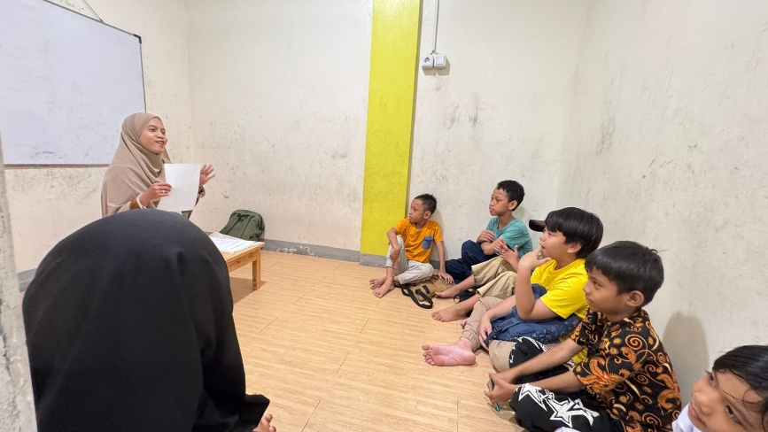 | 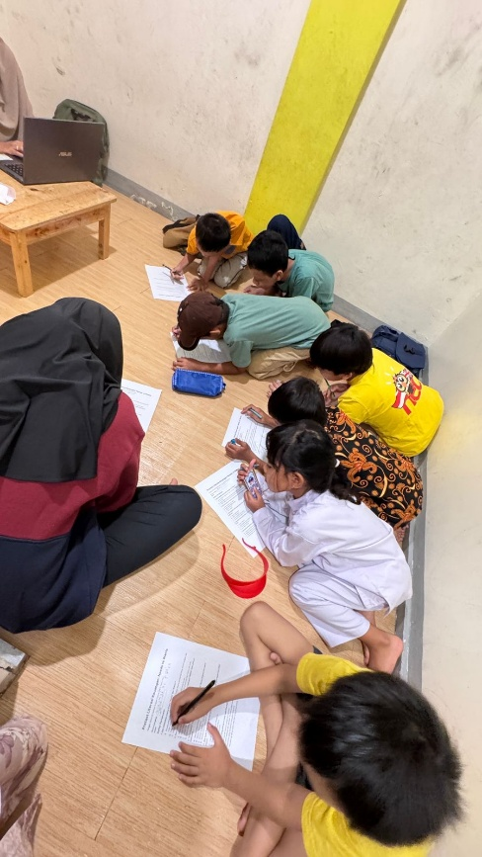

Gambar 1. Dokumentasi Saat Peserta Sedang Mengisi Lembar Pre-Test

Setelah pengisian pre-test, kegiatan dilanjutkan dengan penayangan video edukasi literasi keuangan yang dirancang secara khusus oleh tim pengabdi. Video tersebut diakses melalui tautan YouTube https://www.youtube.com/watch?v=C4gGe6STNaM&t=62s dan ditayangkan menggunakan laptop. Penayangan video berdurasi singkat ini ditujukan untuk mengakomodasi rentang fokus (attention span) anak-anak yang terbatas. Melalui animasi visual dan narasi yang ramah anak pada video tersebut, peserta diberikan gambaran dasar untuk mulai mengenali apa yang dimaksud dengan kebutuhan pokok untuk bertahan hidup versus sekadar keinginan sesaat.
Video berfungsi sebagai pengantar konseptual sebelum siswa mengikuti aktivitas pembelajaran yang lebih interaktif melalui permainan flashcard. Untuk memastikan peserta memahami isi video, tim pengabdi melakukan sesi tanya jawab singkat setelah penayangan selesai. Pada tahap ini, siswa diminta menyebutkan contoh kebutuhan dan keinginan yang mereka temui dalam kehidupan sehari-hari serta menjelaskan alasan pengelompokannya. Berdasarkan respons yang diberikan, sebagian besar siswa telah mampu mengidentifikasi contoh kebutuhan dan keinginan secara sederhana, meskipun masih terdapat beberapa siswa yang mengalami kesulitan dalam menentukan prioritas ketika dihadapkan pada pilihan konsumsi tertentu. Temuan tersebut menunjukkan bahwa video edukasi membantu membangun pemahaman awal peserta terhadap materi, yang selanjutnya diperkuat melalui kegiatan klasifikasi menggunakan media flashcard.

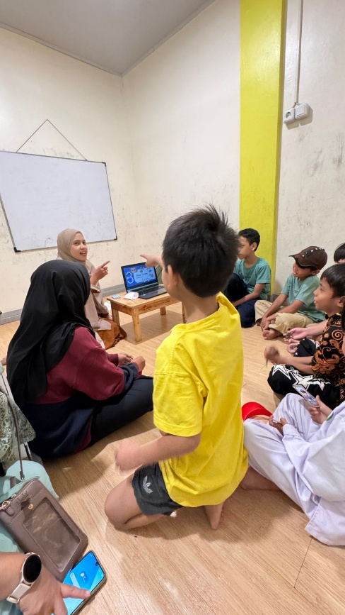 | 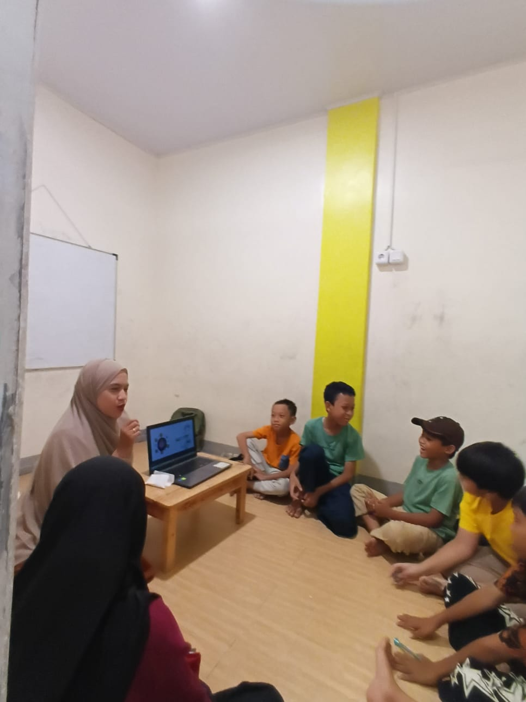
Gambar 2. Dokumentasi Saat Penayangan Video Edukasi Melalui Laptop Kepada Peserta Di Kelas

Pasca-penayangan video, antusiasme siswa yang telah terbangun kemudian diarahkan pada penerapan metode Flashcard. Tim PKM menunjukkan visualisasi nyata yang memadukan studi kasus dengan 20 desain kartu needs dan wants yang telah dipersiapkan sebelumnya (Gambar 3 dan Gambar 4).

 |  |  | 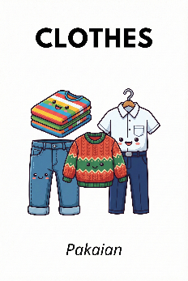 | 
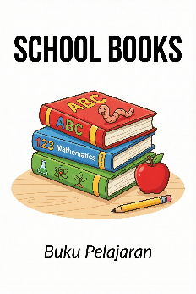 |  | 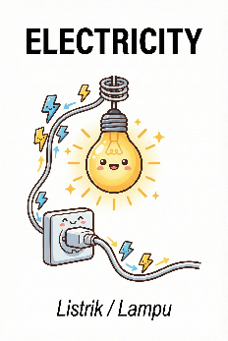 | 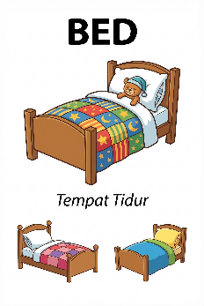 | 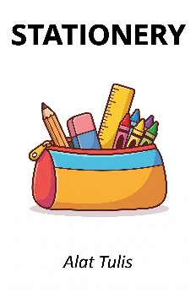
Gambar 3. Desain Visual Flashcard Kategori Kebutuhan (Needs)

 | 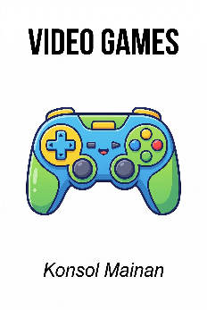 |  |  | 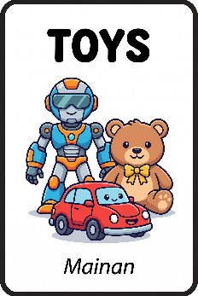
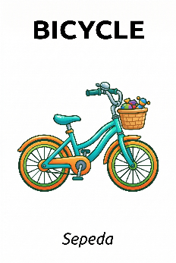 | 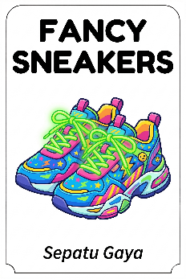 | 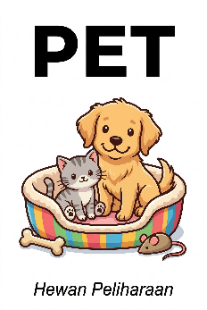 | 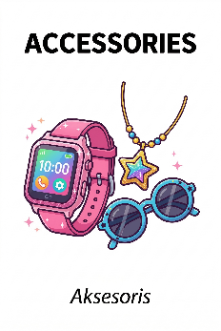 | 
Gambar 4. Desain Visual Flashcard Kategori Keinginan (Wants)

Penggunaan flashcard tersebut merespons langsung temuan observasi awal mengenai tingginya perilaku konsumtif mereka. Praktik penyortiran kartu dilakukan dengan membandingkan dua kartu secara kontras. Misalnya, Tim PKM mengangkat flashcard bergambar Makanan Cepat Saji (Junk Food) dan membandingkannya secara visual dengan flashcard Makanan Sehat (Healthy Food) atau Air Putih (Water). Begitu pula dengan membandingkan Sepatu Gaya (Fancy Sneakers) dengan Sepatu Sekolah (Shoes), serta Video Games dengan Buku Pelajaran (School Books).

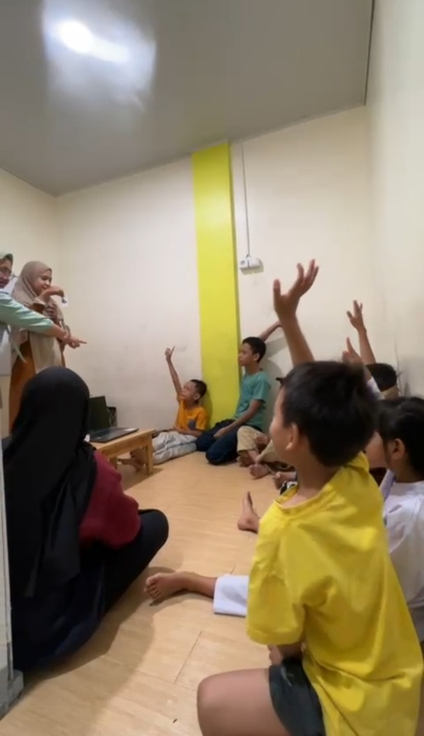 | 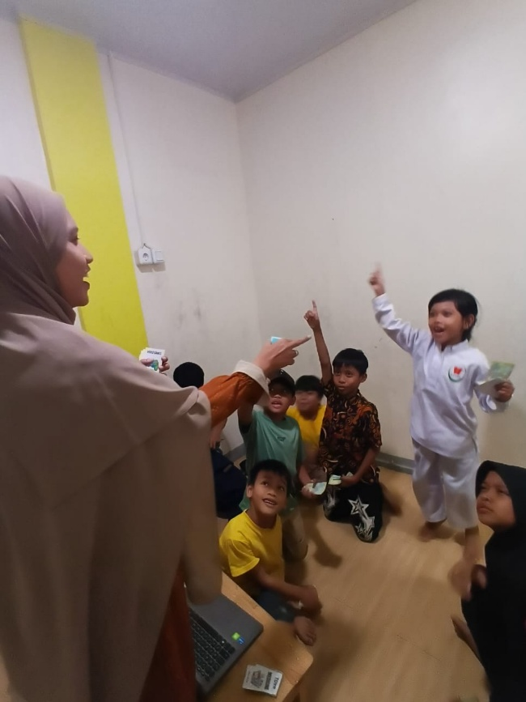
Gambar 5. Dokumentasi Saat Peserta Sedang Bermain Flashcard Secara Antusias Di Kelas

Ketercapaian Aspek Kognitif (Pre-test dan Post-test)
Tolak ukur keberhasilan kegiatan ini secara kognitif dinyatakan melalui peningkatan nilai post-test terhadap nilai pre-test yang diberikan (lihat Tabel 1). Terdapat 5 pertanyaan esensial yang diuji, mulai dari definisi dasar, mengkategorikan barang (seperti air putih vs boba tea, atau alat sekolah vs smartwatch), hingga studi kasus penentuan prioritas belanja saat sisa uang menipis.

Tabel 1. Hasil Evaluasi Pemahaman Siswa
Indikator Penilaian | Skor Rata-Rata (Skala 100) | Keterangan
Pre-test | 60,00 | Siswa mulai memiliki pemahaman dasar, namun masih keliru pada prioritas konsumtif
Post-test | 87,50 | Siswa mampu menganalisis secara mandiri perbedaan Needs dan Wants
Peningkatan | 45,83% | Terjadi lonjakan pemahaman kognitif yang signifikan

Pada tahap awal (pre-test), rata-rata skor siswa berada di angka 60,00. Hal ini menunjukkan bahwa siswa sejatinya sudah memiliki konsep dasar, namun banyak yang masih keliru mengkategorikan barang-barang tersier yang sangat mereka impikan—seperti mainan, video games, dan aksesoris—sebagai sebuah "Kebutuhan". Temuan ini sangat sejalan dengan hasil observasi di mana gawai digital dan paparan lingkungan komersial telah mengaburkan pemahaman prioritas mereka.
Namun, pasca-intervensi edukasi (kombinasi video dan simulasi pemilahan Flashcard), pemahaman kognitif siswa melonjak dengan rata-rata post-test mencapai 87,50. Siswa akhirnya menyadari bahwa menyisihkan uang untuk menabung atau memenuhi kategori Needs (seperti alat tulis dan makanan sehat) jauh lebih penting dibandingkan menghabiskannya untuk barang-barang di kategori keinginan. Peningkatan skor riil sebesar 45,83% dari nilai rata-rata awal ini membuktikan bahwa intervensi visualisasi benda nyata sangat relevan dan terukur keberhasilannya pada anak SD dalam menekan perilaku konsumtif mereka.
Keberhasilan peningkatan pemahaman kognitif ini juga mengonfirmasi studi terdahulu (Noor et al., 2023; Hasanah, 2021) yang menyatakan bahwa edukasi finansial pada anak tidak dapat mengandalkan ceramah konvensional satu arah. Melalui pendekatan operasional konkret menggunakan visualisasi media flashcard dan video, siswa tidak sekadar menghafal teori, tetapi melatih nalar kritis mereka sebelum mengambil keputusan pengeluaran.

Ketercapaian Aspek Afektif (Feedback Kuesioner)
Keberhasilan kegiatan tidak hanya diukur dari angka kognitif, namun juga penerimaan dan sikap antusias siswa (afektif). Berdasarkan isian kuesioner pada sesi terakhir, hampir 100% peserta menyematkan respons "Sangat Setuju" bahwa cara belajar menggunakan video dan Flashcard sangat seru dan tidak rumit. Mereka setuju bahwa pemahaman seputar literasi keuangan yang biasanya kaku, menjadi sangat mudah dicerna melalui interaksi visual kartu. Peserta juga menyetujui pernyataan afektif untuk mulai berhenti sejenak dan berpikir: "Ini Kebutuhan atau cuma Keinginan?" sebelum memutuskan untuk jajan.
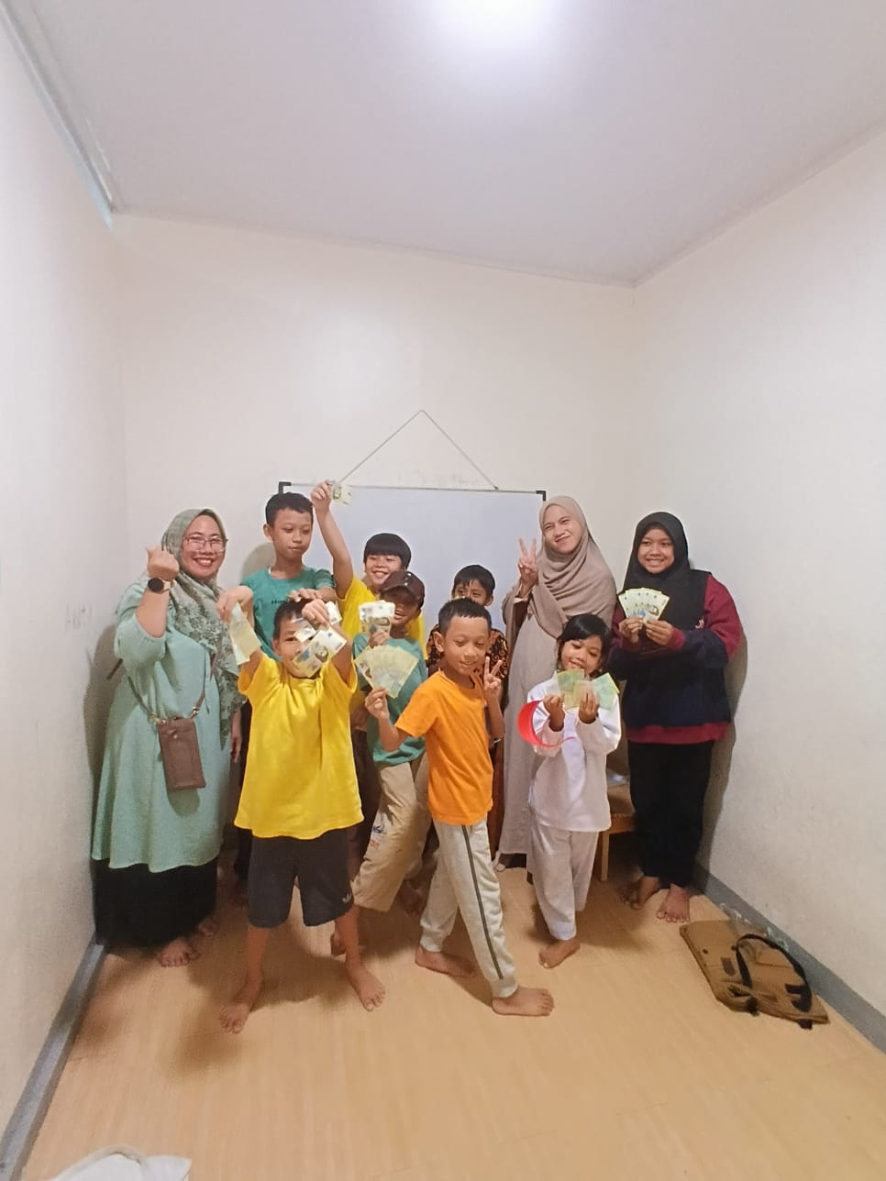 | 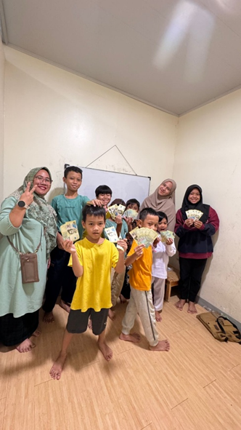
Gambar 6. Foto Bersama Siswa NEC Taman Asri, Dan Tim PKM

Keunggulan dan Kelemahan Luaran
Fokus utama kegiatan yang memadukan luaran digital (video YouTube) dan fisik (20 kartu bergambar eksklusif) memiliki keunggulan yang komprehensif. Video memfasilitasi penyerapan konsep awal yang menarik perhatian, sementara desain visual kartu memfasilitasi interaksi dan diskusi kinetik saat membandingkan dua kategori pengeluaran. Visualisasi konkret ini memicu memori jangka panjang pada anak. Namun demikian, kelemahan dari luaran alat peraga fisik ini adalah potensi kartu yang mudah terselip, hilang, atau rusak jika tidak dikelola penyimpanannya dengan baik oleh pihak sekolah. Sebagai peluang pengembangannya ke depan, pihak NEC Taman Asri dapat berkolaborasi untuk merancang flashcard berbasis aplikasi digital interaktif di fasilitas komputer mereka.
Selain itu metode dalam pelaksanaan kegiatan ini memiliki beberapa keterbatasan, yaitu jumlah butir soal pre-test dan post-test yang relatif sedikit sehingga belum dapat menggambarkan literasi keuangan siswa secara komprehensif dan penggunaan instrumen yang sama pada kedua pengukuran berpotensi menimbulkan efek pengulangan tes (testing effect) yang dapat memengaruhi peningkatan skor peserta. Oleh karena itu, penelitian selanjutnya disarankan menggunakan jumlah butir soal yang lebih banyak dan instrumen post-test yang ekuivalen untuk memperoleh hasil pengukuran yang lebih akurat.

4. KESIMPULAN Calibri, Bold, 11 pt
Kegiatan pengabdian kepada masyarakat di NEC Taman Asri memberikan kesimpulan bahwa edukasi literasi keuangan tingkat dasar menggunakan perpaduan video edukasi dan simulasi 20 set Flashcard terbukti sangat efektif bagi siswa Sekolah Dasar. Hasil evaluasi mengindikasikan pencapaian yang jelas, yakni adanya lonjakan skor kognitif siswa sebesar 45,83% (dari rata-rata 60,00 pada pre-test menjadi 87,50 pada post-test) dalam membedakan secara spesifik antara kebutuhan (needs) dan keinginan (wants). Selanjutnya, evaluasi afektif melalui kuesioner umpan balik juga mencerminkan respons yang sangat positif dari mayoritas siswa terkait keseruan dan kemudahan pemahaman materi.
Keunggulan utama dari metode pembelajaran ini adalah kemampuannya dalam mentransformasi konsep prioritas keuangan yang abstrak menjadi sangat konkret, interaktif, dan dekat dengan realita keseharian anak. Meskipun demikian, luaran kegiatan ini memiliki kekurangan dari sisi keawetan fisik alat peraga cetak yang rentan rusak atau hilang jika tidak dikelola dengan baik. Sebagai bentuk rekomendasi pengembangan selanjutnya, diharapkan modul flashcard ini dapat dikonversi menjadi aplikasi game edukasi digital yang terintegrasi secara reguler dengan kurikulum di berbagai sekolah, guna memutus rantai perilaku konsumtif pada generasi muda secara berkelanjutan.
.

UCAPAN TERIMA KASIH (Bila Perlu) Calibri, Bold, 11 pt
Penulis mengucapkan terima kasih yang sebesar-besarnya kepada pimpinan dan seluruh jajaran pengelola NEC Taman Asri, Kota Tangerang yang telah memberikan izin, memfasilitasi tempat, serta mendukung penuh kelancaran pelaksanaan kegiatan pengabdian ini. Terima kasih juga disampaikan kepada adik-adik siswa NEC Taman Asri atas antusiasme dan partisipasi aktifnya. Selain itu, penulis menyampaikan apresiasi kepada Fakultas Ekonomi dan Bisnis, Universitas Budi Luhur yang telah memberikan dukungan sehingga program pengabdian kepada masyarakat ini dapat terlaksana dengan baik.

DAFTAR PUSTAKA Calibri, Bold, 11 pt
Adzkiya, H., Pamularsih, R. G., Nisa, T., & Sholikha, A. F. (2022). Peningkatan Literasi Keuangan Melalui Sosialisasi Peran Otoritas Jasa Keuangan Dalam Upaya Perlindungan Masyarakat. Prosiding Kampelmas, 1(2), 573-583.
Astini, K. P. A., & Pasek, G. W. (2022). Pengaruh Literasi Keuangan Terhadap Keputusan Investasi. Jurnal Ilmiah Mahasiswa Akuntansi, 13(03), 991-1002.
Awal, M. N., Jermias, E. O., & Rahman, A. (2023). Literasi Keuangan Pada Masyarakat Desa Bola Bulu. Berbakti: Jurnal Pengabdian Kepada Masyarakat, 1(1), 59-66.
Bokiu, Z., Mahdalena, M., & Lukum, A. (2023). Penguatan Literasi Keuangan Melalui Edukasi Produk Keuangan. Mopolayio: Jurnal Pengabdian Ekonomi, 2(2), 81-88.
Daud, M., Armia, Y., Hakim, L., & Aziz, D. (2024). Edukasi dan Literasi Keuangan Kepada Kelompok Masyarakat tentang Investasi Ilegal di Era Digital. JAPAMAS: Jurnal Pengabdian Masyarakat, 3(2), 207-217.
Effendi, M. S., Marhalinda, Fernando, V., dkk. (2024). Literasi Manajemen Keuangan Untuk Siswa SMA. Jurnal IKRAITH-ABDIMAS, 8(3), 12-20.
Fadila, N., Goso, G., Hamid, R. S., & Ukkas, I. (2022). Pengaruh Literasi Keuangan, Financial Technology, Persepsi Risiko, dan Locus of Control. Owner, 6(2), 1633-1643.
Finthariasari, M., Febriansyah, E., & Pramadeka, K. (2022). Waspada Investasi Ilegal di Indonesia. Jurnal Pengabdian Masyarakat Bumi Rafflesia, 3(1), 291-298.
Gayatri, A. M., & Muzdalifah, M. (2022). Memahami Literasi Keuangan Sebagai Upaya Pencegahan Perilaku Konsumtif dari Pinjaman Online. Judicious Journal of Management, 3(2), 297-306.
Hasanah, N. I. (2021). Implementasi Program Kidspreneurship pada TK Khalifah di Kalimantan Selatan. Jurnal PG-PAUD Trunojoyo: Jurnal Pendidikan Dan Pembelajaran Anak Usia Dini, 8(1), 22-30.
Noor, M., Nurhayati, Y., & Maulidha. (2023). Implementasi Pendidikan Literasi Finansial Anak Usia Dini: Studi Kasus Di Paud Banjarmasin. Indonesian Journal of Early Childhood: Jurnal Dunia Anak Usia Dini, 5(1), 69–74.
Pranoto, P., Fauzi, R. D., Kustini, E., Maduningtias, L., & Yuangga, K. D. (2020). Literasi Keuangan (Financial Literacy) untuk Siswa SMK Sasmita Jaya. BAKTIMAS: Jurnal Pengabdian pada Masyarakat, 2(2), 119-122.
Pura, R., Ridjal, S., Ahmad, R., Syamsu, N., Rahman, R., Sambo, E. M., & Syam, J. (2025). Sinergi Edukasi Literasi Keuangan: Memutus Rantai Korban Investasi Bodong. Masyarakat Mandiri: Jurnal Pengabdian Dan Pembangunan Lokal, 2(3), 14-21.
Purrohman, P. S., Ruslan, A., & Muhtarom, H. (2024). Edukasi Literasi Keuangan Bagi Generasi Muda. Among: Jurnal Pengabdian Masyarakat, 6(02), 1-7.
Silalahi, P. R., Syahputri, R. R., Prayoga, R., & Meianti, A. (2022). Pentingnya Literasi Keuangan Bagi Masyarakat Agar Tidak Tertipu Investasi Bodong. El-Mujtama: Jurnal Pengabdian Masyarakat, 2(3), 346-355.

